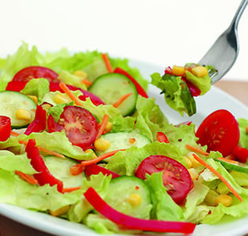
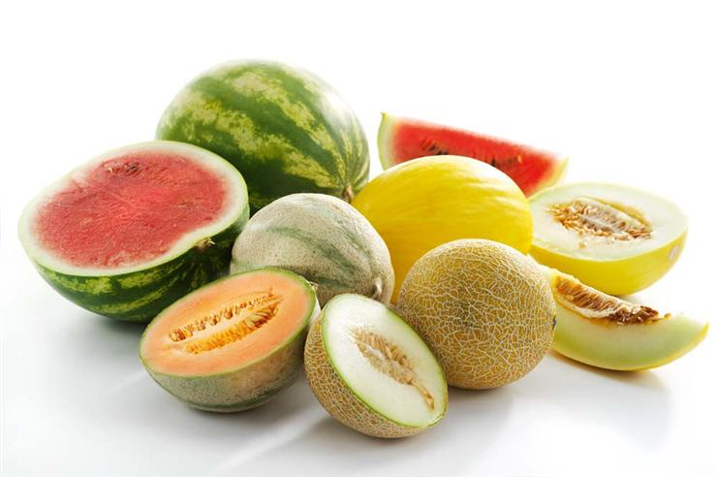

Ј Е Л О В Н И К

За период 11.07-15.07.2022.год.

Дат. | ДОРУЧАК | УЖИНА | РУЧАК
Понедељaк  11.07. | Намаз од скуше  и крем сира, хлеб,  јогурт | Пудинг  од ваниле | Чорба од поврћа, запечени  макарони са сиром и јајима, краставац салата  кајсија
Уторак  12.07. | Јунећа печеница, путер, хлеб,  какао | Колач са јабукама, орасима и џемом, чај | Пуњене паприке са млевеним  јунећим месом, хлеб, кисело млеко  диња
Среда  13.07. | Мед, путер, хлеб,  чај | Интегрални штапићи са сиром и сусамом, јогурт | Пелеће бело месо у бешамел сосу, прилог интегрални пиринач, хлеб, парадајз салата  лубеница
Четвртак  14.07. | Намаз од димљене печенице и крем сира, хлеб, млеко | Обланда са кокосом и чоколадом, ђус | Панирани ослић,  прилог од поврћа, хлеб,  диња
Петак  15.07. | Качамак са сиром, јогурт | Колач са вишњама, лимунада | Боранија са јунећим месом,  хлеб, купус салата  бресква

НАПОМЕНА: Установа задржава право на евентуалну измену јеловника у случају немогућности набавке појединих намирница.
ПРОСЕЧНА ЕНЕРГЕТСКА И НУТРИТИВНА ВРЕДНОСТ ЦЕЛОДНЕВНОГ ДЕЧИЈЕГ ОБРОКА
Енергетска вредност (КЈ) | Беланчевине  (гр) | Масти  (гр) | Угљени хидрати  (гр) | Минерали |  | Витамини
 |  |  |  | Калцијум (мг) | Гвожђе (мг) | А  (μг) | Б1 (мг) | Б2 (мг) | Ц (мг) | Нијацин (мг)
4210,72 | 36,45 | 37,60 | 129,40 | 512,14 | 5,63 | 1212,06 | 0,63 | 0,98 | 107,25 | 5,59

ПРЕДШКОЛСКА УСТАНОВА ЧУКАРИЦА ДИЈЕТЕТИЧАРИ НУТРИЦИОНИСТИ УСТАНОВЕ:
Бр. 1631 датум 05.07.2022. год.
БЕОГРАД – Пожешка број 28 Марина Бошњак, Мирјана Спасов
Тел./факс: 3058-717

